Подготовка специалистов среднего звена (Техник)

23.02.01 ОРГАНИЗАЦИЯ ПЕРЕВОЗОК И УПРАВЛЕНИЕ НА ТРАНСПОРТЕ
Сроки обучения по специальности:

- на базе 9 классов – 3 года 10 месяцев

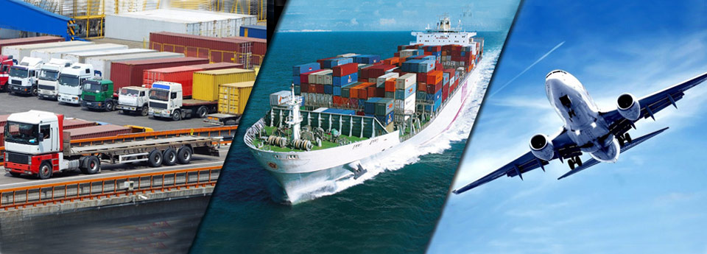

Специальность «Организация перевозок и управление на транспорте» является одной из перспективных специальностей колледжа. Её роль, актуальность и востребованность особенно возрастает в последние годы, в связи с началом реализации больших региональных и национальных проектов, расширением международных торговых перевозок. Обязанности организатора перевозок и управления на транспорте, по сути, совпадают с обязанностями логистика.
«Логистика» — понятие еще древнегреческое, означающее буквально «расчет, размышление». И в Древней Греции, и позднее в Византийской империи логистика была способом организации армейских поставок. А поскольку войны в те времена случались повсеместно, то наука о перевозках вооружения была очень востребована. Постепенно из способа обеспечения войск логистика перешла «на гражданское положение», и обязанности современного менеджера по логистике стали выполнять купцы и торговые компании, расширяющие свою торговлю за пределы родного города.
Логистика – стратегически важное направление для успешного развития любого бизнеса. Это деятельность по планированию и контролю движения транспортных и других ресурсов.
Задача специалиста по организации и проведению транспортных перевозок – минимизировать затраты, время нахождения товара в пути и на промежуточных местах хранения. В его обязанности входит выбор транспорта, выбор маршрута следования, заключение договоров с транспортными (форвардными) компаниями, аренда складов, обеспечение таможенного оформления грузов и отслеживание его нахождения в пути - эта специальность может стать хорошим этапом карьерного роста.
Выпускники получают квалификацию: техник.
В программу обучения по специальности входит также обучение вождению и получение квалификации водителя автомобиля категории В.

Характеристика основных работ, которые выполняет Специалист по организации перевозок и управления на транспорте:
- Организация и координация грузоперевозок.
- Составление маршрутов транспортировки грузов.
- Управление заказами, взаимодействие с заказчиками и партнерами.
- Ведение документооборота (как правило, в 1С), контроль договоров и счетов от контрагентов, составление отчетов.
- Прием и контроль автотранспорта.
- Координация работы водителей.
- Мониторинг и анализ затрат на логистику.
Также список того, чем занимается логист, может включать следующие дополнительные функции:
- Формирование товарных отчетов, проведение анализа дебиторской и кредиторской задолженности для бухгалтерии.
- Распределение товаров на складе (учет наличия складских мест).
- Взаимодействие с представителями компаний-импортеров.
- Оповещение руководителей компаний-партнеров об изменениях цен и условий работы.
- Деятельность в сфере ВЭД (внешне-экономической деятельности).

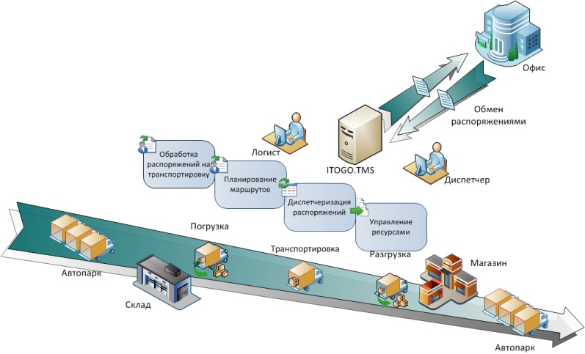

Специалист по организации перевозок и управления на транспорте (Техник) будет знать:
- нормативно-правовое обеспечение перевозочного процесса, в том числе международного, транспортное законодательство,
- классификацию и технические характеристики подвижного состава и технических средств,
- технологию и организацию перевозок грузов· и пассажиров,
- правила и основы безопасности дорожного движения,
- современные методы управления персоналом,
- методы оценки и контроля качества в профессиональной деятельности,
- основные показатели производственно-хозяйственной деятельности,
- правила и нормы безопасности производственной деятельности,
- порядок оформления технической и путевой документации и ведения делопроизводства,
- возможности использования интернета и других видов связи,
- пути совершенствования организации транспортных перевозок.
Очень важным современным требованием к будущим выпускникам становится хорошее знание иностранного языка, преимущественно, английского. При трудоустройстве это станет вашим дополнительным бонусом.

Личные качества, которые требуются от человека при работе Специалистом по организации перевозок и управления на транспорте:
- развитые коммуникативные навыки,
- способность к аналитическому и системному мышлению,
- способность и умение работать с большими объемами разнообразной информации,
- внимательность,
- ответственность,
- уравновешенность, стрессоустойчивость,
- хорошие организаторские способности,
- способность постоянно и быстро обучаться новому.

По окончании обучения Вы сможете работать в следующих областях профессиональной деятельности:
- в лизинговых, дилерских, дистрибьюторских предприятиях,
- предприятиях сервисного обслуживания,
- в транспортно-технологических компаниях,
- в организациях и предприятиях по перевозке грузов и пассажиров и т.д.
- в транспортных организациях,
- в службах безопасности движения,
- в транспортно-экспедиционных организациях,
- в региональных органах управления транспортной и государственной транспортной инспекции,
- в маркетинговых службах и подразделениях по изучению и обслуживанию рынка транспортных услуг,
- в производственных и сбытовых системах,
- в организациях и предприятиях информационного обеспечения производственно-технологических систем.

Эта работа, как никакая другая, требует широкой организации, знания всех тонкостей перевозочного процесса, работы специалистов всех смежных отраслей. Параллельно специалисты по специальности «Организация перевозок и управление на транспорте» взаимодействуют Водителями категорий В, С.
Вакансия (название должности на будущем месте работы) для выпускника по данной специальности может называться по-разному: диспетчер, специалист по логистике, специалист по грузоперевозкам, специалистом по организации перевозок, логист, логистик, менеджер по логистике и т.п.

Преимущества специальности:
- Стабильный и высокий доход.
- Высокая востребованность на рынке труда по всей стране.
- Возможности карьерного роста и профессионального развития.

Где проходит обучение:
Обучение проводится на головной образовательной площадке (г. Ачинск, ул. Кравченко, стр. 34). Учебная и производственная практика студентов проходит в организациях и предприятиях Ачинска и Красноярска, в том числе в больших транспортно-логистических компаниях.
С 2014 года студенты колледжа принимают активное участие в движении WorldSkills Russia - в Региональных чемпионатах Красноярского края, в том числе по компетенциям транспортного профиля («Ремонт и обслуживание легковых автомобилей», «Автопокраска», «Экспедирование грузов», «Прикладная кросс-логистика»). Участники региональных чемпионатов ежегодно занимают призовые места.
С 2018 года колледж является организатором чемпионатных площадок на Региональных чемпионатах Красноярского края (WorldSkills) по двум компетенциям транспортной логистики - «Экспедирование грузов» и «Прикладная кросс-логистика». В 2018 г. на V Региональном чемпионате Красноярского края-2018 наш студент стал победителем в соревнованиях по компетенции «Экспедирование грузов», заняв 1 место, и на Национальном чемпионате WSR-2018 (в августе 2018 в Южно-Сахалинске) стал серебряным призёром, заняв 2 место по России.
На VI и VII Региональных чемпионатах Красноярского края студенты колледжа заняли первые места в компетенции «Прикладная кросс-логистика».

Где студенты проходят практику:
ООО «АВТОСПЕЦТЕХНИКА» (ООО «АСТ-24») (Красноярск).
ООО «М-Логистика» (Красноярск).
Международная Транспортная Компания «Энергия» (Красноярск).
Ачинский таможенный пост ППЖТ.
ИП Агафонов С.Н.
ИП Проткин О.В.
ООО «Оптово – торговая база».
ГП КК «Ачинское ПАТП».
ИП Клюев Г.В.
ООО «СДЭК-Логистические решения»-Ачинск.

